“追寻南丁格尔足迹 弘扬人道主义精神”
山东大学齐鲁医院热烈庆祝5·12国际护士节101周年活动致辞

尊敬的院领导、尊敬的护理前辈和各位姐妹们：
大家下午好！
五月的泉城处处姹紫嫣红，五月的齐鲁唱响天使颂歌，又是一年的五月来到，我们迎来了第101个国际护士节，对于我们每一位护理人来说今天都是一个美丽的节日。感谢在座的各位院领导在百忙之中前来参加国际护士节庆祝活动，在此，谨代表护理部向长期关心、支持护理事业发展的院领导和各位护理老前辈表示衷心的感谢，向全体护理同仁致以节日的祝福和诚挚的问候！
国际护士节是为了纪念近代护理学创始人弗洛伦斯·南丁格尔而设立的国际性节日。每年的今天我们都会在一起重温南丁格尔精神，感悟生命尊严，激励我们继承和发扬“燃烧自己，照亮他人”的人道主义精神。继续踏着南丁格尔的足迹，一路凤雨，收获着喜悦与哀伤，累并快乐着，这就是我们人生的真实写照。
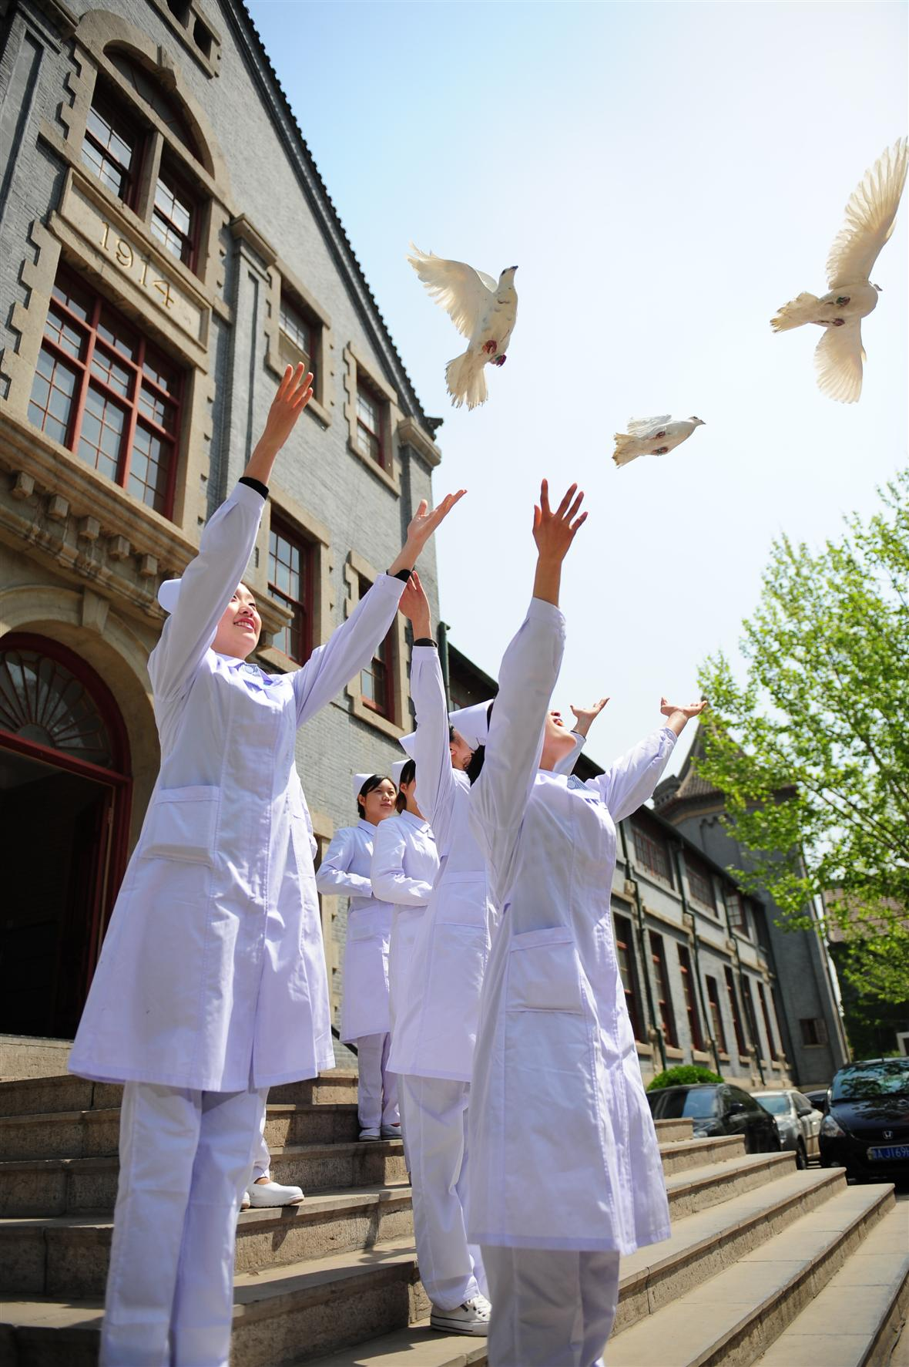
多年来，医院领导高度重视护理队伍的发展和维护护理人员的合法权益。齐鲁医院护理人员实现同工同酬，走在了山东省乃至全国各大医院的前列。医院按照国家劳动法有关规定统一办理五险一金。制定科学的聘任标准，完善合同制护士职称晋升制度，促使广大护理人员牢固树立了主人翁思想，提高工作的主动性和积极性，维护了护理队伍的稳定，使医院护理工作实现良性发展。齐鲁医院护理人也始终秉承全心全意为人民服务的宗旨，克服重重困难，在平凡的护理岗位上用扎实的行动、纯真的爱心谱写了一篇篇天使赞歌；用娴熟的技术、忠诚的服务、亲人般的关爱赢得了患者的尊重和认可；用我们的真诚和奉献诠释着新的5·12精神，为促进我院护理事业发展奉献着自己的一份力量。
护理工作看似平凡，看似渺小，我们没有值得炫耀的辉煌，没有丰厚的收入和待遇。三分治疗，七分护理更透视着我们工作的繁忙和艰辛；但是，既然我们在青春伊始便选择了这份清苦，选择了圣洁的白裙，我们就要用岁月去鉴证我们的誓言，用爱心去捍卫生命的尊严。爱在左，同情在右，我们走在生命的旁边，随时播种，随时开花，踏着荆棘，我们不觉得苦痛；有泪可落，却从不悲凉；从美好的青春年华到两鬓霜白，也许我们自己都已经说不清对这份职业有多热爱，年复一年，日复一日，我们屹立在疫情的一线，战斗在最艰苦的灾区；新生命在我们手中延续，痛苦在我们面前匿迹，死亡在我们身边驻足！护理工作让我们感悟到了生命的可贵，个人的价值所在。她演绎了生命的精彩，激发着内心的正能量，安慰着我们纯洁的心灵。
当今，护理事业正以前所未有的速度在发展，新的挑战赋予了护理工作新的内涵。面临压力的同时，也带给我们新的发展机遇和挑战。新的时代，我們应该与时俱进，创造性地做好护理工作，那就是：以人为本，微笑服务，爱岗敬业，感恩医院。让我们在未来的日子里，多一些会心的微笑，少一些薄情的冷漠；多一些微笑会冰消雪融阳光普照；多一些微笑会春风话语润物无声；多一些微笑会医患和谐，亲如一家。让我们团结一致，心手相牵，在院各级领导的支持和扶持下，开拓创新，积极进取，树立良好的心态，健康的人格，不辱“白衣天使”的称号。
五月的鲜花为我们灿烂，五月的颂歌为我们嘹亮，让我们继续追寻南丁格尔足迹，弘扬人道主义精神，造福人类护理事业！再次祝全体护理同仁节日快乐！
山东大学齐鲁医院护理部 2013.5.10


